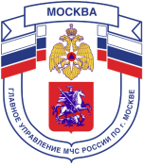

Главное управление МЧС России по г. Москве
Управление по Троицкому и Новомосковскому АО
1 региональный отдел надзорной деятельности и профилактической работы
108814, г. Москва, поселение Сосенское, поселок Газопровод, д. 15,
телефон: 8(495)817-60-74,
E-mail: tinao1@gpn.moscow

ВНИМАНИЕ!

ЧТОБЫ ВАША ПЕЧКА БЕД НЕ НАТВОРИЛА...
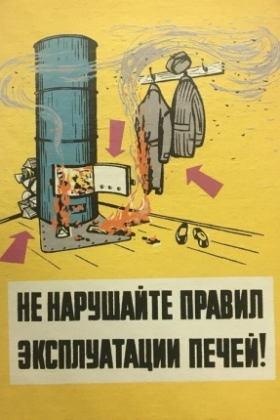 | На территории Новомосковского административного округа есть еще немало домов, которые по-прежнему отапливаются при помощи дровяных печей, которые являются потенциально пожароопасными. Поэтому при использовании печного отопления надо быть предельно внимательными и соблюдать все необходимые требования пожарной безопасности.  Так, например, пожар может произойти из-за перекала печи, появления в кирпичной кладке трещин, в результате применения для растопки горючих жидкостей, выпадения из топки или зольника горящих углей. А между тем, для того, чтобы огонь дарил нам только тепло и не приносил беды достаточно соблюдать требования пожарной безопасности, специально предусмотренные для устройства и эксплуатации печей.  В первую очередь, помните, что нужно регулярно проверять исправность печи и дымоходов, ремонтировать их, вычищать сажу, заделывать трещины глиняно-песчаным раствором, а дымовая труба должна быть побелена на чердаке и выше кровли. Это делается для того, чтобы максимально быстро заметить появившиеся дефекты.
Шлак и зола, выгребаемые из топки, должны быть политы водой и удалены в специально отведенное место.
Для розжига печи не стоит использовать бензин, керосин и прочие легковоспламеняющиеся жидкости.
Чтобы не перекалить печь, не следует ее топить более двух часов. Лучше это делать два-три раза в день, но недолго.
Мебель, занавески и другие горючие предметы нельзя располагать ближе 50 см от топящейся печи. Вплотную же ставить предметы можно лишь через 4-5 часов после того, как прогорят дрова.
Не кладите на притопочный лист дрова и другие материалы, которые могут легко вспыхнуть.
И самое главное – ни в коем случае не оставляйте печь без присмотра во время топки и не полагайтесь в этом деле на детей.
Напоминаем: Помните, что ваша безопасность зависит от вас самих! Берегите себя и своих близких!
Телефон пожарной охраны – 01 и 101
Единый телефон доверия ГУ МЧС России по г. Москве:
+7(495) 637-22-22
mchs.qov.ru – официальный интернет сайт МЧС России

